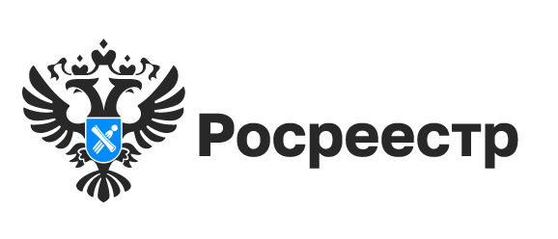
Электронная сделка «на диване»

Управлением Росреестра по Новосибирской области 11 июля зарегистрирована первая в стране электронная сделка долевого участия в строительстве, оформленная полностью онлайн «на диване».
Это стало возможным благодаря новому сервису Сбербанка для покупки новостройки полностью онлайн и приложению «Госключ».
Напомним, что «Госключ» — это приложение для подписания юридически значимых документов в электронном виде. Получить сертификат и сформировать электронную подпись в приложении можно бесплатно, для этого необходимо иметь подтверждённую учётную запись на портале Госуслуг, а также загранпаспорт нового образца на 10 лет и смартфон с NFC-модулем.
Сбербанк интегрировал «Госключ» в процесс заключения сделок на «Домклик».
Процедура выглядит следующим образом. После того как покупатель и продавец договорились, что сделка пройдет дистанционно, покупатель получает СМС-сообщение со ссылкой на определенную инструкцию. Следуя инструкции, покупатель устанавливает специальное приложение, выпускает в нем сертификат электронной подписи и подписывает все необходимые документы дистанционно, в том числе договор участия в долевом строительстве.
Таким образом, теперь можно полностью онлайн приобрести недвижимость у застройщика (при использовании полностью собственных средств или с ипотекой от стороннего банка - не Сбербанка) без посещения отделения банка, оформления сертификата усиленной квалифицированной подписи.

материал подготовлен Управлением Росреестра
по Новосибирской области

Об Управлении Росреестра по Новосибирской области
Управление Федеральной службы государственной регистрации, кадастра и картографии по Новосибирской области (Управление Росреестра по Новосибирской области) является территориальным органом федерального органа исполнительной власти, осуществляющим функции по государственной регистрации прав на недвижимое имущество и сделок с ним, государственному кадастровому учету недвижимого имущества, по оказанию государственных услуг в сфере осуществления государственной регистрации прав на недвижимое имущество и государственного кадастрового учета недвижимого имущества, землеустройства, государственного мониторинга земель, лицензирования геодезической и картографической деятельности, а также функции в сфере геодезии и картографии, наименований географических объектов, по федеральному государственному контролю (надзору) в области геодезии и картографии, федеральному государственному земельному контролю (надзору), государственной кадастровой оценке объектов недвижимости, федеральному государственному контролю (надзору) за деятельностью саморегулируемых организаций. Руководителем Управления Росреестра по Новосибирской области является Светлана Евгеньевна Рягузова.

Контакты для СМИ:
Управление Росреестра по Новосибирской области
630091, г. Новосибирск, ул. Державина, д. 28
Электронная почта:
oko@54upr.rosreestr.ru
Сайт: Росреестр
Соцсети: ВКонтакте, Одноклассники, Яндекс.Дзен, Телеграм, Rutube

